PEMROGRAMAN BERORIENTASI OBJEK CLASS DIAGRAM & IMPLEMENTASI PROGRAM



Mohammad Salman Alfarisy (J0403251118) Faris Daffa Al Haq (J0403251042)
Syahrul Hidayatullah (J0403251145)
Zaky Alnadif (J0403251057)
Muhammad Ibnu Akbar (J0403251028)

TEKNOLOGI REKAYASA PERANGKAT LUNAK INSTITUT PERTANIAN BOGOR
2025

- Analisis Relasi Antar Kelas
Berdasarkan kebutuhan aplikasi perpustakaan, ditemukan dua relasi utama antar kelas, yaitu relasi antara GenreBuku dengan Buku, serta relasi antara Member dengan Buku. Berikut adalah rincian analisisnya.

  - Relasi GenreBuku dan Buku (Association)

Relasi antara kelas GenreBuku dan Buku merupakan bentuk hubungan Association (Asosiasi Struktural). Penjelasannya adalah sebagai berikut:

- Pola Hubungan: Setiap objek Buku memegang referensi ke satu objek GenreBuku yang mendefinisikan kategori dari buku tersebut (misalnya: Fiksi, Teknologi, atau Sains). Sebaliknya, satu kategori GenreBuku dapat diasosiasikan dengan banyak objek Buku sekaligus.

- Multiplisitas: Buku (0..*) <--- memilikikategori --- (1) GenreBuku

- Sifat Dependensi: Kedua kelas ini bersifat independen. Objek GenreBuku dapat terdaftar dalam sistem perpustakaan meskipun belum ada objek Buku yang dikaitkan dengannya. Demikian pula, penghapusan data buku tidak serta-merta menghapus data genre dari sistem perpustakaan.

Kelas Sumber | Multiplisitas | Relasi | Multiplisitas | Kelas Tujuan
Buku | 0..* | memiliki → | 1 | GenreBuku

  - Relasi Member dan Buku (Aggregation)

Relasi antara kelas Member dan Buku dikategorikan sebagai hubungan Aggregation (Agregasi / Whole-Part yang longgar). Penjelasannya adalah sebagai berikut:

- Pola Hubungan: Kelas Member bertindak sebagai entitas peminjam yang menyimpan koleksi atau daftar dari objek Buku yang sedang dipinjamnya. Objek Buku menjadi bagian dari daftar pinjaman member secara sementara.

- Multiplisitas: Member (1) <>--- meminjam --- (0..*) Buku

- Sifat Dependensi: Relasi ini berbentuk loose coupling. Keberadaan objek Buku tidak bergantung penuh pada objek Member. Jika objek Member dihapus dari sistem, objek Buku tetap eksis di perpustakaan dan dapat dipinjam oleh member lainnya. Di dalam UML Class Diagram, relasi ini digambarkan dengan simbol wajik/diamond kosong (hollow diamond) pada sisi kelas Member.
Kelas Sumber | Multiplisitas | Relasi | Multiplisitas | Kelas Tujuan
Member | 1 | meminjam ■→ | 0..* | Buku

- Class Diagram
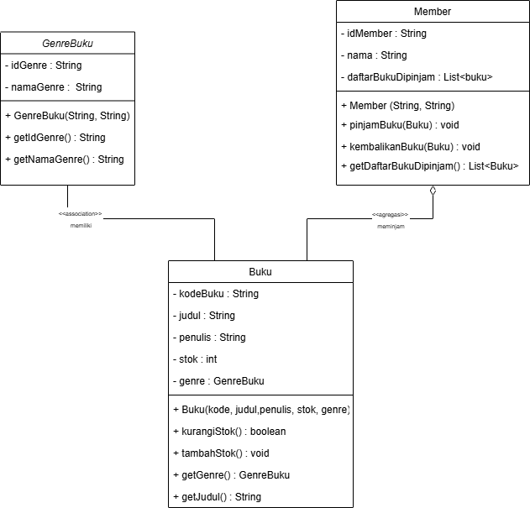
Gambar 1. Class diagram Aplikasi Perpustakaan (Member, Buku, GenreBuku)

- Impelementasi Kode Program

Class diagram pada Gambar 1 diterjemahkan menjadi empat berkas Java: tiga kelas domain (GenreBuku, Buku, Member) dan satu kelas Main sebagai program utama untuk mendemonstrasikan alur peminjaman dan pengembalian buku.

  - Kelas GenreBuku
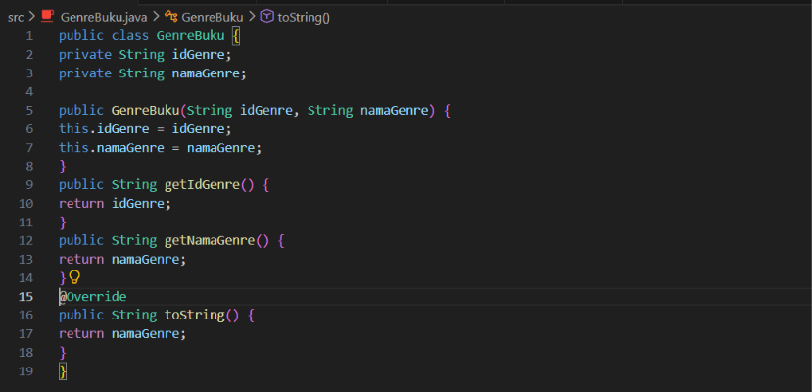

  - Kelas Buku
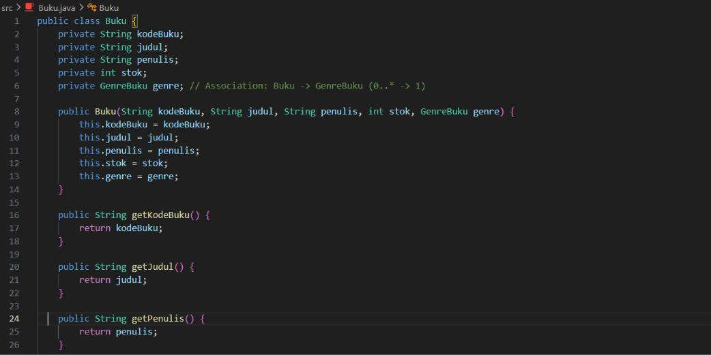

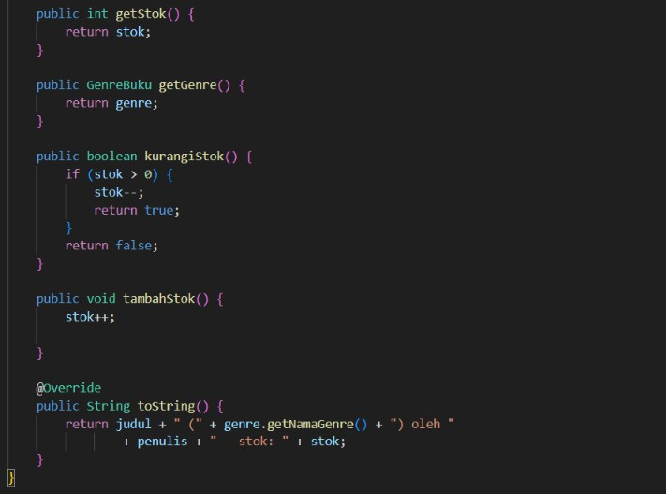

  - Kelas Member
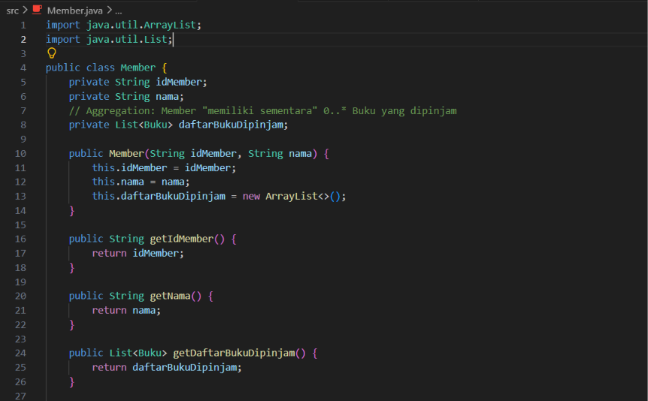

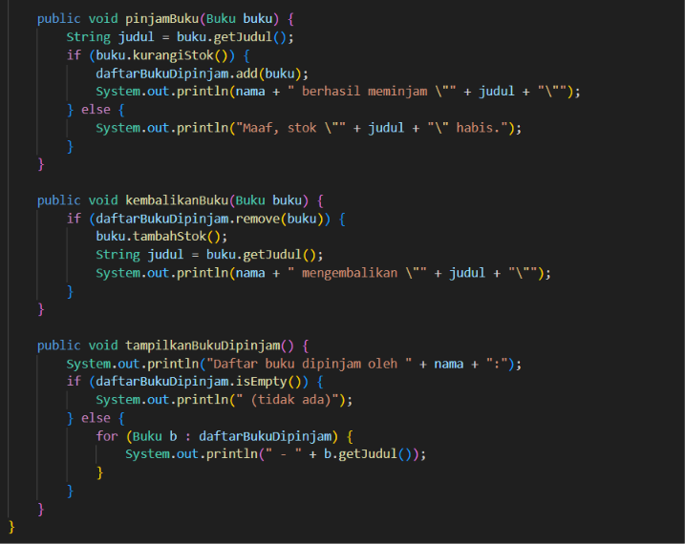

  - Kelas Main
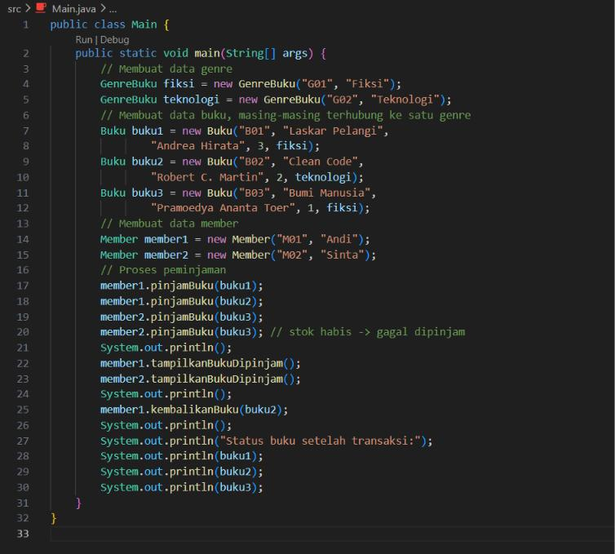

  - Hasil Eksekusi Program
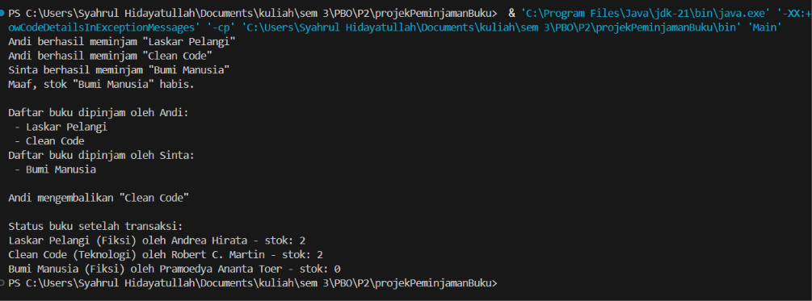

Output tersebut menunjukkan bahwa program berhasil merepresentasikan kedua relasi yang dianalisis: setiap buku selalu tampil bersama nama genre-nya (relasi association ke GenreBuku), dan setiap member dapat memiliki daftar buku pinjaman yang bertambah maupun berkurang tanpa memengaruhi data buku itu sendiri di dalam sistem (relasi aggregation ke Buku). Percobaan meminjam "Bumi Manusia" untuk kedua kalinya juga membuktikan validasi stok pada method kurangiStok() berjalan dengan benar.

- Tautan Repositori Github

URL Repositori GitHub: https://github.com/Syahruulll/kelompok-12_aplikasi-perpustakaan

